Группа P3110 К работе допущен

Студент: Романов Артём. Работа выполнена

Преподаватель: Отчет принят

**Рабочий протокол и отчет по лабораторной работе №**1

Исследование распределения случайной величины

1. Цель работы.

1) Провести многократные измерения определенного интервала времени.

2) Построить гистограмму распределения результатов измерения.

3) Вычислить среднее значение и дисперсию полученной выборки.

4) Сравнить гистограмму с графиком функции Гаусса с такими же как и у экспериментального распределения средним значением и дисперсией.

1. Задачи, решаемые при выполнении работы.

1) Получение выборки для дискретной случайной величины.

2) Исследование закона распределения случайной величины.

3) Построение гистограммы отображающей зависимость 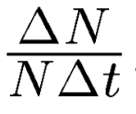 от t.

1. Объект исследования.

Случайная величина

1. Метод экспериментального исследования.
2. Многократные прямые измерения.
3. Косвенные измерения.

1. Рабочие формулы и исходные данные.

1. 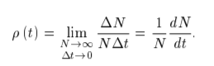 1) 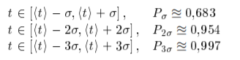
2. 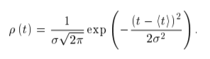
3. 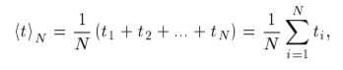
4. 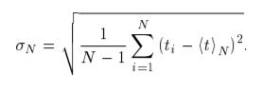
5. 
6. 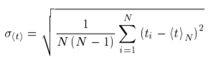
7. 
8. 

1. Измерительные приборы.

|  |  |  |  |  |
| --- | --- | --- | --- | --- |
| *№ п/п* | *Наименование* | *Тип прибора* | *Используемый диапазон* | *Погрешность прибора* |
| *1* | *секундомер* |  | До 99.99 | ±0.1секунды |
| *2* | *Часы с секундной стрелкой* |  |  | *От +40 до -20 с. В сутки* |

1. Результаты прямых измерений и их обработки (*таблицы, примеры расчетов*).

|  |  |  |  |  |  |  |
| --- | --- | --- | --- | --- | --- | --- |
| № | |  | | --- | |  | | |  | | --- | |  | | |  | | --- | |  | |
| 2 | 4,07 | -0,9674 | 0,93586276 |
| 3 | 4,13 | -0,9074 | 0,82337476 |
| 1 | 4,27 | -0,7674 | 0,58890276 |
| 4 | 4,34 | -0,6974 | 0,48636676 |
| 5 | 4,53 | -0,5074 | 0,25745476 |
| 6 | 4,6 | -0,4374 | 0,19131876 |
| 7 | 4,76 | -0,2774 | 0,07695076 |
| 8 | 4,81 | -0,2274 | 0,05171076 |
| 9 | 4,81 | -0,2274 | 0,05171076 |
| 10 | 4,87 | -0,1674 | 0,02802276 |
| 11 | 4,87 | -0,1674 | 0,02802276 |
| 12 | 4,87 | -0,1674 | 0,02802276 |
| 13 | 4,88 | -0,1574 | 0,02477476 |
| 14 | 4,94 | -0,0974 | 0,00948676 |
| 15 | 4,94 | -0,0974 | 0,00948676 |
| 16 | 4,94 | -0,0974 | 0,00948676 |
| 17 | 4,95 | -0,0874 | 0,00763876 |
| 18 | 4,95 | -0,0874 | 0,00763876 |
| 19 | 5 | -0,0374 | 0,00139876 |
| 20 | 5,01 | -0,0274 | 0,00075076 |
| 21 | 5,01 | -0,0274 | 0,00075076 |
| 22 | 5,02 | -0,0174 | 0,00030276 |
| 23 | 5,02 | -0,0174 | 0,00030276 |
| 24 | 5,06 | 0,0226 | 0,00051076 |
| 25 | 5,07 | 0,0326 | 0,00106276 |
| 26 | 5,08 | 0,0426 | 0,00181476 |
| 27 | 5,08 | 0,0426 | 0,00181476 |
| 28 | 5,14 | 0,1026 | 0,01052676 |
| 29 | 5,14 | 0,1026 | 0,01052676 |
| 30 | 5,14 | 0,1026 | 0,01052676 |
| 31 | 5,14 | 0,1026 | 0,01052676 |
| 32 | 5,15 | 0,1126 | 0,01267876 |
| 33 | 5,19 | 0,1526 | 0,02328676 |
| 34 | 5,2 | 0,1626 | 0,02643876 |
| 35 | 5,2 | 0,1626 | 0,02643876 |
| 36 | 5,21 | 0,1726 | 0,02979076 |
| 37 | 5,26 | 0,2226 | 0,04955076 |
| 38 | 5,28 | 0,2426 | 0,05885476 |
| 39 | 5,28 | 0,2426 | 0,05885476 |
| 40 | 5,32 | 0,2826 | 0,07986276 |
| 41 | 5,32 | 0,2826 | 0,07986276 |
| 42 | 5,35 | 0,3126 | 0,09771876 |
| 43 | 5,35 | 0,3126 | 0,09771876 |
| 44 | 5,4 | 0,3626 | 0,13147876 |
| 45 | 5,4 | 0,3626 | 0,13147876 |
| 46 | 5,41 | 0,3726 | 0,13883076 |
| 47 | 5,41 | 0,3726 | 0,13883076 |
| 48 | 5,49 | 0,4526 | 0,20484676 |
| 49 | 5,53 | 0,4926 | 0,24265476 |
| 50 | 5,68 | 0,6426 | 0,41293476 |
|  | $$⟨t⟩_{N}=5.0374c$$ | $$\sum_{i=1}^{N}{ }\left(t_{i}-⟨t⟩_{N}\right)=0,1948c$$ | $$σ_{N}=0.3413c$$ |
|  |  |  | $$ρ_{max}=1,168c^{-1}$$ |

1. Расчет результатов косвенных измерений (*таблицы, примеры расчетов*).

Данные для построения гистограммы

|  |  |  |  |  |  |  |  |  |
| --- | --- | --- | --- | --- | --- | --- | --- | --- |
| Границы интервалов | |  | | --- | |  | | |  | | --- | |  | | |  | | --- | |  | | |  | | --- | |  | |
| 4,07 | 3 | 0,26 | 4,13 | 0,47415694 |
| 4,3 |
| 4,3 | 2 | 0,17 | 4,34 | 1,16616993 |
| 4,53 |
| 4,53 | 3 | 0,26 | 4,6 | 0,42952649 |
| 4,76 |
| 4,76 | 12 | 1,04 | 4,87 | 1,16616993 |
| 4,99 |
| 4,99 | 18 | 1,56 | 5,08 | 0,37734979 |
| 5,22 |
| 5,22 | 11 | 0,95 | 5,35 | 1,16616993 |
| 5,45 |
| 5,45 | 3 | 0,26 | 5,53 | 0,32712555 |
| 5,68 |

Стандартные доверительные интервалы

|  |  |  |  |  |  |  |  |  |
| --- | --- | --- | --- | --- | --- | --- | --- | --- |
|  | Интервал, с | | |  | | --- | |  | | | |  | | --- | |  | | | |  | | --- | |  | | |
| От | До |
| |  | | --- | |  | | 4,6961 | 5,3787 | 37 | 0,74 | 0.6798 |
|  | 4,3548 | 5,72 | 46 | 0,92 | 0.9524 |
| |  | | --- | |  | | 4,0135 | 6,0613 | 50 | 1 | 0.9936 |

1. Расчет погрешностей измерений (*для прямых и косвенных измерений*).

Для прямых:

1. Абсолютная

$Δ_{x}=\overline{x}-x_{ист}$ = 5,68-5 = 0,68

$Δ_{x}=\overline{x}-x_{ист}$ = 4,07-5 = (-0,97)

* 1. Относительная

$ε_{x}=\frac{Δ_{x}}{x_{ист}}=\frac{0,68}{5}=0,136$

$${ ε}_{x}=\frac{Δ_{x}}{x_{ист}}=\frac{-0,97}{5}= -0,194$$

1. Графики (*перечень графиков, которые составляют Приложение 2*).

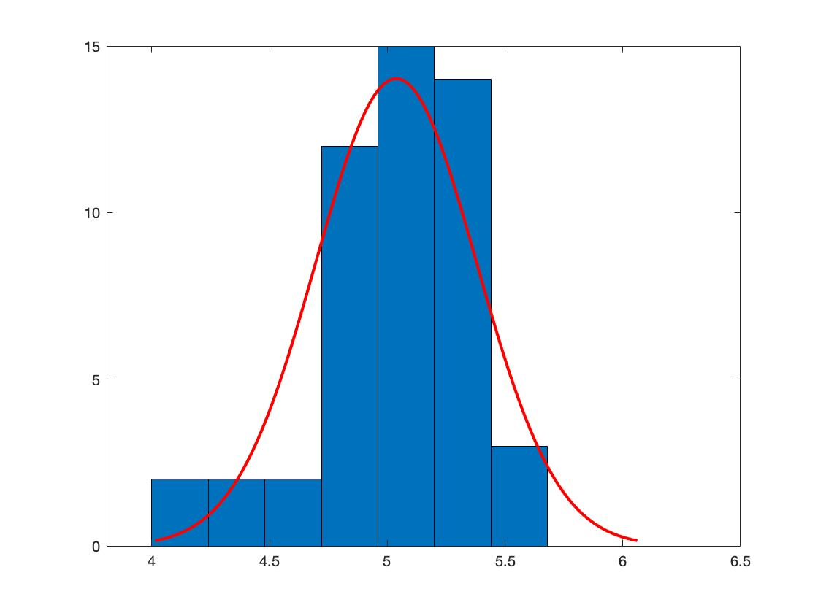

1. Вывод и анализ результатов работы:

Данная лабораторная работа научила меня проводить анализ случайных величин, строить гистограмму и кривую Гаусса, отражающие их распределение

1. Замечания преподавателя (*исправления, вызванные замечаниями преподавателя, также помещают в этот пункт*).